HOSPITAL UNIVERSITARIO SAN JOSÉ DE POPAYÁN E.S.E
CONTROL SOCIAL EN SALUD: PARTICIPA ACTIVAMENTE EN LOS DERECHOS DEL USUARIO

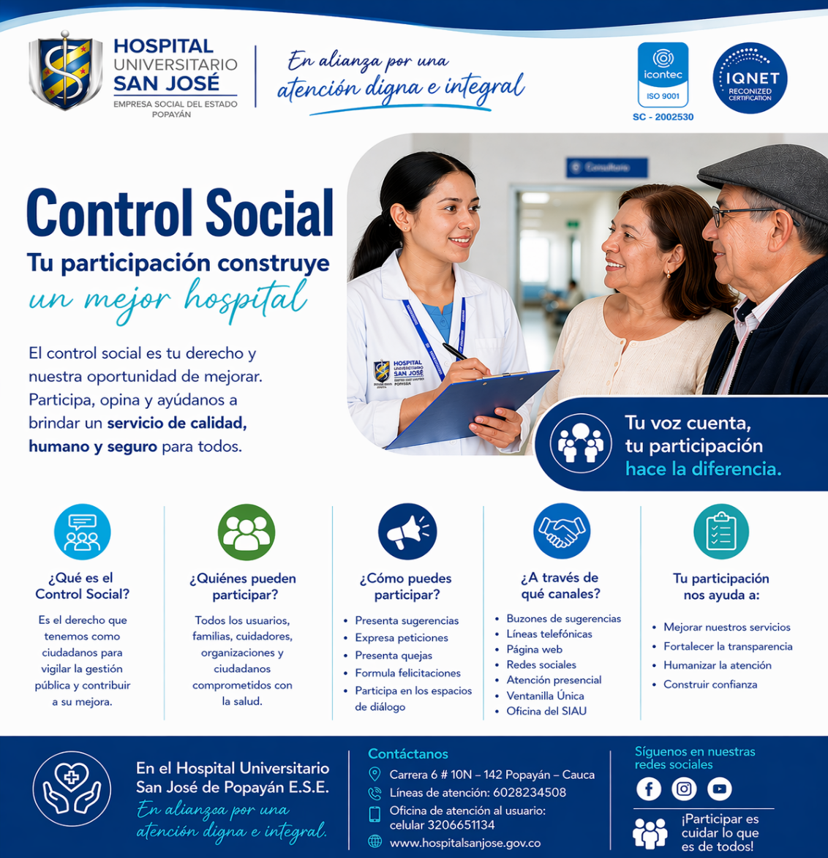

Tu participación fortalece la transparencia, mejora nuestros servicios y contribuye a una atención más humana, digna e integral para toda la comunidad.

¿Qué es el Control Social en Salud?
Es el derecho y el deber que tienen los ciudadanos de participar activamente en la vigilancia, seguimiento y evaluación de los servicios de salud, con el fin de garantizar su calidad, oportunidad y transparencia.

¿Por qué es importante?
El control social permite:
- Fortalecer la calidad de los servicios de salud.
- Promover la transparencia en la gestión pública.
- Garantizar el respeto por los derechos de los usuarios.
- Generar confianza entre la comunidad y las instituciones de salud.

¿Quiénes pueden participar?
Toda la comunidad puede ejercer control social:
- Usuarios del sistema de salud.
- Pacientes y sus familias.
- Líderes comunitarios.
- Asociaciones de usuarios.
- Veedurías ciudadanas.

¿Cómo puedes participar?
Puedes ejercer control social a través de:
- Participación en asociaciones de usuarios.
- Presentación de peticiones, quejas, reclamos o sugerencias (PQRS).
- Asistencia a espacios de rendición de cuentas.

- Integración en veedurías ciudadanas.
- Uso de canales institucionales de comunicación.

Tus derechos como usuario:
- Recibir atención en salud con calidad y oportunidad.
- Ser informado de manera clara sobre tu estado de salud.
- Participar en las decisiones sobre tu atención.
- Presentar quejas o reclamos.
- Recibir un trato digno y respetuoso.

Tus deberes:
- Cuidar tu salud y la de tu comunidad.
- Hacer uso adecuado de los servicios.
- Brindar información veraz al personal de salud.
- Respetar al personal y a otros usuarios.

- Participar activamente en los espacios de control social.

Canales de Participación del Hospital
El Hospital Universitario San José de Popayán pone a tu disposición:
- Oficina de Atención al Usuario (SIAU).
- Buzones de sugerencias.
- Página web institucional.
- Redes sociales oficiales.
- Jornadas de participación comunitaria.

¡Tu participación es clave!
El control social fortalece nuestro sistema de salud.
Tu voz contribuye a mejorar los servicios y garantizar una atención digna para todos.

Contáctanos
Hospital Universitario San José de Popayán E.S.E.
Dirección: Carrera 6 # 10N – 142 Popayán – Cauca.
Líneas de atención: 6028234508.
Oficina de atención al usuario: celular 3206651134.
www.hopitalsanjose.gov.co.

